Тема: Обчислення площі поверхні тіл обертання
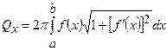
- Нехай крива задана рівнянням і обертається навколо осі .
Тоді площа поверхні обертання обчислюється за формулою:

- Нехай крива задана параметричним рівнянням 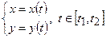 і обертається навколо осі . Тоді площа поверхні обертання
обчислюється за формулою: 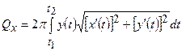
- Нехай крива задана рівнянням у полярних координатах і обертається навколо полярної осі. Тоді площа поверхні обертання обчислюється за формулою: 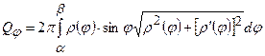 .
Приклад 1. Обчислити площу поверхні обертання.
1) крива задана рівнянням , 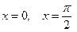 і обертається
навколо . Площу поверхні обертання обчислюємо за формулою:
.
Маємо , 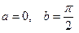
Q_{х} = 2 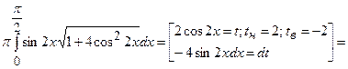
= 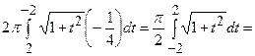
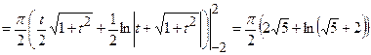
2) - кардіоїда обертається навколо полярної осі. Площу поверхні обертання обчислюємо за формулою:
Q_{j} = 2 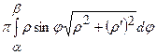 . Маємо , .
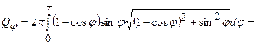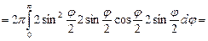
=32 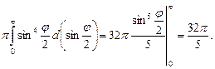
3) 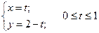 , обертається навколо . Площу поверхні обертання обчислюємо за формулою:
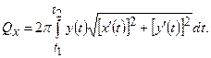 Маємо , , .
 

